VI Encuentro de Enseñanza de la Matemática UNED Costa Rica: una experiencia en modalidad virtual
6th Mathematics Teaching Meeting at UNED Costa Rica: A Virtual Modality Experience

Ana-María Monge-Rojas
Universidad Estatal a Distancia
Costa Rica, San José
ammonge@uned.ac.cr

Angie Sevilla-Villalta
Universidad Estatal a Distancia
Costa Rica, San José
asevillav@uned.ac.cr

Estíbaliz Rojas-Quesada
Universidad Estatal a Distancia
Costa Rica, San José
erojasq@uned.ac.cr

Jeffry Barrantes-Gutiérrez
Universidad Estatal a Distancia
Costa Rica, San José
jbrrantes@uned.ac.cr

DOI: http://dx.doi.org/10.22458/caes.v17i1.5844
Volumen 17, Número 1
30 de mayo de 2026
pp. 65-100

Recibido: 20 de mayo de 2025
Aprobado: 27 de marzo de 2026

Resumen
Este artículo presenta una sistematización de la experiencia organizativa y pedagógica del VI Encuentro de Enseñanza de la Matemática (EDEMAT), desarrollado por la Universidad Estatal a Distancia (UNED) de Costa Rica en modalidad virtual e híbrida. El evento, celebrado en el marco del 30 aniversario de la carrera, integra conferencias, ponencias, talleres y mesas redondas, orientadas por cinco ejes temáticos relacionados con la formación docente en matemática. Desde un enfoque cualitativo se documenta el proceso de planificación, ejecución y evaluación; destacando los aprendizajes derivados de la virtualización del encuentro. Asimismo, se analizan los principales resultados de la evaluación de las personas participantes y se presentan recomendaciones para futuras ediciones, con énfasis en la mejora de la participación, la logística técnica y el impacto formativo del evento.

Palabras clave: encuentro, enseñanza, matemáticas, educación a distancia.

Abstract
This article presents a systematization of the organizational and pedagogical experience of the VI Mathematics Teaching Meeting (EDEMAT), organized by the State Distance University of Costa Rica (UNED) in a virtual and hybrid format. Held as part of the 30th anniversary of the Mathematics Teaching program, the event included keynote lectures, presentations, workshops, and roundtables guided by five thematic areas related to teacher training in mathematics. The article documents the planning, implementation, and evaluation process; highlighting the lessons learned from the virtualization of the meeting. It also analyzes participants' feedback and offers recommendations for future editions, focusing on improving participation, technical logistics, and the formative impact of the event.

Key words: meeting, teaching, mathematics, distance education.

Introducción
El Programa de Enseñanza de la Matemática de la Universidad Estatal a Distancia (UNED) de Costa Rica, fiel a sus compromisos de mejora de la calidad de la educación matemática costarricense ha desarrollado, hasta el momento, cinco Encuentros de Enseñanza de la Matemática (en adelante, EDEMAT) desde el 2006, en los cuales se abordaron distintas temáticas y discusiones en torno de la educación matemática.

El VI Encuentro de Enseñanza de la Matemática se realiza en el marco de su 30 aniversario, a fin de resaltar el compromiso asumido para cumplir con estándares de calidad reconocidos en la formación de profesionales; por lo que los niveles de bachillerato y licenciatura se encuentran acreditados por el Sistema Nacional de Acreditación para la Educación Superior (SINAES). Además, el VI EDEMAT ha sido incorporado como parte del proceso de autoevaluación con fines de acreditación de la carrera de Enseñanza de la Matemática ante el SINAES, en tanto constituye una evidencia del compromiso con la mejora continua, la formación docente y la vinculación con el entorno educativo nacional.

No obstante, en esta última versión del EDEMAT se tienen cambios significativos en la metodología de organizar el evento, ya que los eventos presenciales que, tradicionalmente, habían sido el corazón de la interacción entre personas educadoras matemáticas se han visto obligados a adaptarse a un entorno virtual. Este cambio ha desafiado a la personas organizadoras y participantes a reinventar la forma en que se llevan a cabo estos encuentros, pero también ha brindado nuevas oportunidades para la expansión del alcance y la inclusión (algunas personas docentes no podían participar por distintos motivos como geográficos, económicos, laborales, entre otros).

En este escrito, se explorará la transición de un encuentro de docentes de matemáticas que, históricamente, se había llevado a cabo en presencial, hacia un formato virtual. Además, se analizan los desafíos enfrentados, las soluciones adoptadas, los beneficios y oportunidades que surgen de esta transformación; finalmente, se examina el impacto de esta experiencia en la colaboración y el desarrollo profesional en el ámbito de la educación matemática, así como las lecciones aprendidas que pueden guiar futuros eventos virtuales y presenciales.

En este contexto, surge la necesidad de analizar la forma en que la virtualización del VI EDEMAT impacta en la experiencia de las personas participantes, en la calidad de las actividades académicas, y en la efectividad de los procesos organizativos. Este análisis permite identificar aprendizajes clave y formular recomendaciones para mejorar futuras ediciones del evento, especialmente en lo que respecta a la participación, la logística técnica y el impacto formativo.

Por lo que se analizará la experiencia organizativa y pedagógica del VI EDEMAT de la UNED Costa Rica, desarrollado en modalidad virtual e híbrida, con el fin de identificar los aprendizajes, desafíos y oportunidades que surgen de la virtualización del evento, así como su impacto en la participación, la calidad técnica y el desarrollo profesional docente.

Fundamentación a nivel técnico-académico
El EDEMAT fue un espacio que permite el intercambio de experiencias y resultados de investigación que contribuyen al mejoramiento de la calidad en la Enseñanza de la Matemática. Por ello, el evento se fundamenta en:

- La investigación en educación matemática: ya que es necesario reflexionar sobre la influencia de la Matemática en los diferentes contextos donde puede aplicarse (Jimenez, 2020), de forma que se evidencie su influencia en la mediación pedagógica que realiza el profesorado desde su quehacer educativo.
- La formación y desarrollo profesional docente: dado que se requiere contar con personal académico actualizado en las últimas tendencias en educación matemática, para que se pueda generar una transformación y mejoramiento de las prácticas de enseñanza, las cuales generalmente se ven influenciadas por centros de enseñanza superior.

  - En este contexto, pueden considerarse aspectos relacionados con la organización institucional y la regulación de la formación, aspectos curriculares, modelos y enfoques de la formación, así como personas formadoras y profesoras de la formación docente (Vezub, 2007).

- Diseño, desarrollo e innovación en el currículo en educación matemática: donde interesan aspectos relacionados con el carácter metodológico orientado en la acción de aula y la estructura de cada lección (Hernández, 2020). También concierne el desarrollo del currículo en educación matemática a nivel de primaria, secundaria y universitario; que aborde aspectos relacionados con la formación inicial del profesorado que las atiende y donde interesa la competencia profesional de la persona docente, dado que la calidad en la enseñanza depende de ello, junto con una serie factores relacionados con materiales, sistemas de evaluación de los aprendizajes, entre otros (Sabater et al., 2011).

- Diseño y evaluación de materiales didácticos: es indispensable ya que se requiere de profesionales capaces de elaborar, analizar, describir y utilizar los materiales didácticos como un medio para acompañar la comunicación mediada en el proceso de enseñanza y aprendizaje. Así, la finalidad de estos materiales didácticos debe ser apoyar el proceso educativo y facilitar al estudiantado la adquisición de los conocimientos (Vázquez et al., 2019).

- Resolución de problemas y modelización en educación matemática: con el fin de socializar entre los participantes las prácticas de enseñanza y aprendizaje de la matemática. En el caso de la resolución de problemas, se entiende como estrategia metodológica para el desarrollo del contenido a partir de una situación donde se emplea la técnica interrogativa para orientar al estudiantado en su solución. En el proceso se debe crear discusión de los hallazgos y las estrategias empleadas, de forma que el aprendizaje sea más significativo (Hernández, 2020).

Por su parte, la modelización en educación matemática puede entenderse como:

epistemología, la modelación como competencias y su relación con otras competencias, prácticas de enseñanza y aprendizaje de la modelación y las aplicaciones, los aportes de la tecnología a la modelación y las aplicaciones, y la implementación de la modelación como proceso y recurso en el aula de matemáticas. (Villa y Ruiz, 2009, p. 4)

Según lo anterior se proponen los siguientes objetivos que se desarrollan en el VI EDEMAT:

- Reflexionar sobre cómo incorporar la investigación en Educación Matemática en la mediación pedagógica que realizan las personas docentes de esta disciplina.

- Reflexionar sobre formación y desarrollo profesional docente.

- Conocer los aportes en el diseño, desarrollo e innovación del currículo en educación matemática.

- Compartir experiencias en el diseño y evaluación de materiales didácticos en la educación matemática.

- Socializar prácticas de enseñanza y aprendizaje de la matemática basada en el enfoque de resolución de problemas y modelización en educación matemática.

Estos objetivos responden a los ejes temáticos establecidos por el Comité Científico del evento, los cuales se centran en investigación en educación matemática; formación y desarrollo profesional docente; diseño, desarrollo e innovación en el currículo en educación matemática; diseño y evaluación de materiales didácticos; resolución de problemas y modelización en educación matemática.
Guion metodológico
Los EDEMAT están dirigidos a personas docentes de matemáticas tanto del sistema público como del privado, personas investigadoras en educación matemática y personas estudiantes universitarias de enseñanza de la matemática.
Inicialmente, el VI EDEMAT se planteó en un formato bimodal, es decir, dos maneras distintas de participación: virtual e híbrida.

En el caso de la participación virtual, se consideraba una interacción 100% en línea, a través de las diversas herramientas y recursos con los que cuenta la institución, y las actividades se desarrollaron de manera sincrónica. Para tener acceso a dichas sesiones virtuales, se creó un usuario dentro de la página web a fin de formar una comunidad de profesionales en busca de los mismos objetivos.

La transmisión de las actividades se realizó mediante la plataforma Zoom, y se contó con el respaldo técnico del Programa de Videocomunicación (VICOM), lo que garantizaba estabilidad, accesibilidad y calidad audiovisual para todas las personas participantes. Además, VICOM brindó una capacitación previa al personal a cargo del evento, con el fin de fortalecer las competencias necesarias para la gestión técnica. En aquellas sesiones en las que no se disponía del acompañamiento sincrónico de VICOM, se asignó a una persona responsable de los aspectos técnicos, y otra en funciones de moderación, lo que permitió asegurar el adecuado desarrollo de las actividades programadas.
Para el control de asistencia y participación, se estableció un protocolo que fue comunicado a las personas inscritas mediante una sección habilitada en la página web del evento. El acceso a dicha sección se concedía únicamente a quienes figuraban en la lista oficial de inscripción; desde allí, las personas participantes podían consultar documentos en formato PDF con el programa completo del VI EDEMAT y los enlaces correspondientes a cada actividad.

Se brindaron instrucciones claras, como ingresar a la sala de Zoom con al menos 10 minutos de antelación, respetar el cupo máximo de 10 personas por actividad, y buscar una alternativa en caso de que el acceso estuviera restringido. Una vez alcanzado el límite, el personal técnico envió un mensaje a las personas que estaban en la sala de espera, informando que ya no se admitían más ingresos. Además, se implementó un control cruzado de asistencia, en el que los reportes generados por Zoom son cotejados con las listas de inscripción, los registros de personas admitidas y los informes elaborados por el equipo técnico. Este procedimiento permitió asegurar la trazabilidad y rigurosidad metodológica en el registro de la participación.

La modalidad híbrida, como su nombre lo indica, tenía actividad virtual y presencial. Las sesiones presenciales se desarrollaron en tres sedes universitarias de la UNED a saber: Puntarenas, Alajuela y Guápiles. Estas actividades consistían en talleres dirigidos para personal docente de primaria y de secundaria y estaban programadas para una fecha específica de asistencia. Además, la actividad virtual fue la misma mencionada en el apartado anterior.

En relación con las personas expertas, para su selección, el Comité Científico estableció varios criterios que debían cumplir las personas invitadas, entre los que están: trayectoria en el área específica, publicaciones realizadas, participación en eventos similares, currículo vitae, apoyo en otras ediciones del EDEMAT, entre otros.

El encuentro, además, incluyó diversas actividades, que se describen a continuación:

Inauguración
En un acto solemne con el cual se dio inicio al VI EDEMAT, se estableció la bienvenida a las personas participantes, se confirmó cada una de las personas inscritas y se procedió con el acto protocolario, la persona a cargo de la ceremonia guio dicho acto. Se presentó a las autoridades de las universidades participantes, quienes brindaron el discurso de bienvenida a los presentes; también la persona coordinadora de la comisión de organización dio su discurso. Hubo presentaciones culturales dentro de este acto protocolario; al final, se aclararon las pautas a seguir durante el desarrollo del encuentro.
Conferencia magistral
Es una disertación de carácter oral, impartida por personas especialistas, centrada en la presentación de un tema específico y de interés para un determinado público.

Debe cumplir con algunas características: la persona conferencista debe demostrar competencia cognoscitiva sobre temas de interés común, se abordan las tres dimensiones del conocimiento (ciencia, tecnología, cognición) que deben ser producto de un proceso investigativo.

La conferencia magistral del VI EDEMAT fue impartida por el Dr. Ángel Gutiérrez de la Universidad de Valencia, España, de manera virtual y trasmitida a través de la herramienta Zoom.

Ponencias
Es un texto escrito que tiene como propósito divulgar conocimiento para discutirlo en un evento académico (seminarios, simposios, paneles, congresos, entre otros).
Tiene una doble función: en primera instancia, es un documento escrito que, posteriormente, es presentado de manera oral en el evento académico. Así pues, la ponencia informa de manera ágil y precisa los resultados o avances de un proceso investigativo teórico o práctico, haciendo énfasis en los aportes que el trabajo ofrece en la solución de problemas reales y en el desarrollo de la disciplina.
La convocatoria se difundió mediante redes institucionales y canales oficiales de la UNED, abierta a docentes de todos los niveles del sistema educativo nacional. Las propuestas son valoradas por un comité académico con base en su calidad, pertinencia y aporte al desarrollo profesional docente; para lo cual se contaba con un formato de presentación y una rúbrica empleada para su valoración. Las presentaciones se realizaron en formato oral y los escritos se encuentran en un número especial de la Revista Repertorio Científico, que se encuentra disponible en línea para su consulta.

Las ponencias tienen una duración de cuarenta minutos en promedio, se inició con la presentación de la persona experta y un breve resumen del currículo por parte de la persona encargada de la ceremonia del evento, o bien de las personas colaboradoras de la organización como moderadoras; consecutivamente, se le brindó el espacio a la persona ponente para que brindara su presentación oral; por último, se ubicó el periodo de preguntas del público presente. Las ponencias son virtuales y se transmitieron mediante la herramienta Zoom.

Plenarias
Es la presentación de un tema lógicamente estructurado, cuyo recurso principal es el lenguaje oral, se exponen puntos de vista y conclusiones acerca de un trabajo realizado, con el fin de retroalimentar el aprendizaje.
Las plenarias, con una duración aproximada de cincuenta minutos, se inició con la presentación de la persona experta y un breve resumen del currículo por parte de la persona encargada de la ceremonia del evento, o bien de las personas colaboradoras de la organización; posteriormente, la persona experta brindó su conferencia o presentación oral, al final se abrió un espacio para el periodo de preguntas.

Talleres
En el campo de la educación, se habla de talleres para referirse a una cierta metodología de enseñanza que combina la teoría y la práctica; permiten el desarrollo de investigaciones y el trabajo en equipo. Algunos son permanentes, dentro de un cierto nivel educativo mientras que otros pueden durar uno o varios días.

En el VI EDEMAT se ofrecieron tres modalidades de talleres:

- Talleres asincrónicos: Establecidos para una duración de tres horas, distribuidas de la siguiente manera, en la primera hora, de manera virtual, a través de la herramienta Zoom, la persona tallerista proporciona una sustentación teórica del tema abordado en el taller, luego se da el espacio de trabajo a las personas participantes de manera asincrónica, en el que deben preparar y presentar la evidencia de lo realizado. En total se desarrollaron cuatro talleres asincrónicos.

- Taller virtual: Los talleres virtuales se desarrollan a través de la herramienta Zoom, tienen una duración aproximada de una hora y veinticinco minutos, la persona tallerista ofrece una sustentación teórica del tema, después, se da paso al trabajo práctico de las personas participantes. Se aborda un total de ocho talleres virtuales.

- Taller presencial: Los talleres presenciales se desarrollan en las sedes de la UNED, específicamente en Guápiles, Alajuela y Puntarenas; tienen una duración de dos horas. La persona tallerista presenta la sustentación teórica del tema; posteriormente, se da paso al trabajo práctico de las personas participantes. En total, se planifican cuatro talleres presenciales de forma simultánea en cada sede.

- Sin embargo, debido a la baja inscripción de las personas participantes en estas actividades, finalmente no se llevaron a cabo.

Mesa redonda
Es la presentación de diferentes puntos de vista, no necesariamente contradictorios, acerca de un tema determinado, ante un público y con la ayuda de una persona moderadora. Se fomenta el diálogo entre sus participantes para explorar el tema desde múltiples perspectivas.

La duración de la mesa redonda fue de una hora y treinta minutos, se desarrolló de la siguiente manera: la persona coordinadora abrió la sesión con palabras iniciales, mencionando el tema por tratar, explicó el procedimiento que debía seguirse, presentó las personas expositoras agradeciéndoles su cooperación, a continuación, cada uno de ellos hizo uso de la palabra durante 10 minutos aproximadamente.

La persona coordinadora cedía la palabra a las personas integrantes de la mesa redonda en forma sucesiva, de manera que se alternaran los puntos de vista opuestos o divergentes. Una vez finalizadas las exposiciones, la persona coordinadora realizó un breve resumen de las ideas principales de cada uno de ellos, y destacó las diferencias más notorias planteadas, expuso las conclusiones haciendo un resumen final que sintetizara los puntos de coincidencia, con el objetivo de permitir un acercamiento entre los diversos enfoques, y las diferencias que quedaban en pie después de la discusión, al final, se abrió el periodo de preguntas.
Clausura
Fue un acto solemne donde se dio cierre del VI EDEMAT, con una duración aproximada de una hora, en la cual se estableció la finalización de la actividad y se procedió con el acto protocolario guiado por la persona encargada de la ceremonia. Se estableció la presentación de dos autoridades de la universidad que realizaron el discurso de cierre a las personas presentes, a su vez, la persona coordinadora de la comisión científica brindó su discurso. Se dieron presentaciones culturales dentro de este acto protocolario.

Tipo de estudio
El estudio adopta un enfoque cualitativo, centrado en la sistematización de una experiencia educativa donde se realiza la descripción, análisis e interpretación de los aprendizajes, así como los desafíos y oportunidades que emergen de la virtualización del VI EDEMAT, con el fin de generar conocimiento útil para la mejora continua de futuras ediciones. Además, se apoya en técnicas como la revisión documental, la observación sistemática y la recolección de datos mediante la aplicación de una encuesta que evalúa el evento, lo que permite triangular la información y enriquecer el análisis.

Según Cerrón Rojas (2019), la investigación cualitativa en educación busca comprender, interpretar y transformar la realidad educativa mediante métodos que valoran la subjetividad, la experiencia y el significado de las prácticas pedagógicas.

Se aplicó una encuesta a las personas participantes del evento mediante un formulario de Microsoft Forms, el cual es accedido por estas de dos formas: por medio de un código QR el día de la clausura y remitido al correo electrónico de las personas participantes. Al final se cuenta con la respuesta de 40 personas.

Análisis y discusión de resultados
A continuación, se presenta la opinión de las personas participantes en relación con cada uno de los cuestionamientos realizados.
Cuando se consulta cómo se entera del desarrollo del evento, en la Figura 1 se observa que la mayoría especifica el correo electrónico y el Facebook como medios.

Figura 1
Distribución de las respuestas sobre los medios a través de los cuales las personas participantes se enteran del desarrollo del del VI EDEMAT

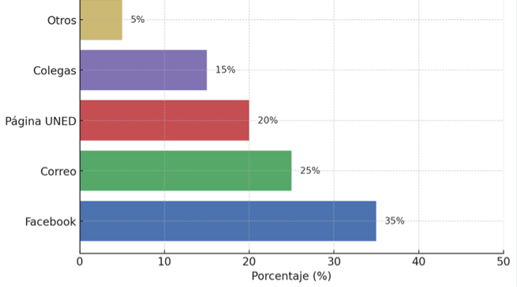 Nota. Evaluación VI EDEMAT.

En la siguiente pregunta se pide la valoración de las personas participantes, usando una escala de 1 al 5, siendo el 5 la calificación máxima positiva y 1 la mínima, sobre las diferentes actividades académicas realizadas en el evento, así como los temas abordados.

Al respecto, en la Figura 2, se observa que la conferencia inaugural, las conferencias plenarias, las ponencias y la mesa redonda reciben valoraciones entre 4 y 5 por parte del 90% (36 de 40) de las personas participantes. Los talleres asincrónicos obtuvieron la misma valoración, pero por un 82,5% (33 de 40), y los talleres virtuales lograron una aceptación de 85% (34 de 40); finalmente, las temáticas abordadas cuentan con una asignación de 90% en el mismo rango de calificación.

Figura 2
Valoración de las personas participantes de las actividades académicas y temáticas del evento

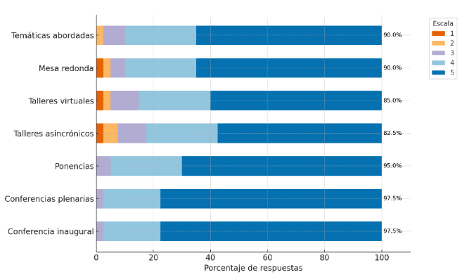
Nota. Evaluación VI EDEMAT.

En relación con los aspectos técnicos del evento, la Figura 3 detalla la opinión de las personas participantes en un rango de 1 al 5, siendo el 5 la calificación máxima positiva y 1 la mínima. Respecto a los aspectos de organización, la participación de las personas moderadoras y la divulgación en redes sociales, se obtuvo una valoración positiva del 90% de las personas encuestadas.

Figura 3
Valoración de las personas participantes de los aspectos técnicos del VI EDEMAT
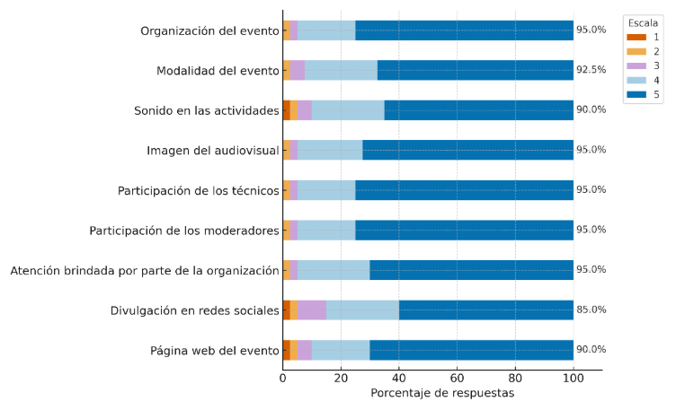 Nota. Evaluación VI EDEMAT.

En el caso de la modalidad del evento y el sonido de las actividades, las opiniones positivas tuvieron una valoración de aceptación del 82,5% (33 de 40). Finalmente, la imagen del audiovisual, la participación de las personas técnicas, la atención brindada por parte de la organización y la página web del evento obtienen una calificación en el rango entre 4 y 5 de 92,5% (37 de 40).
Con respecto a la opinión general del evento, en la Figura 4 se observa que la valoración general se concentra en las categorías Excelente, Muy Bueno y Bueno, con un 95% de respuestas positivas, es decir, 38 de 40 personas participantes tienen un buen criterio del VI EDEMAT.

Figura 4
Opinión global de las personas participantes sobre el VI EDEMAT
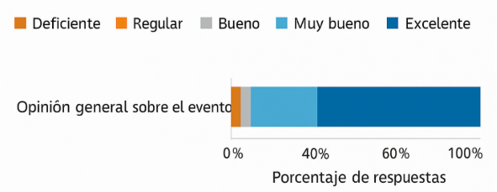 Nota. Evaluación VI EDEMAT.

Cuando se pregunta por lo que más les gusta y lo que menos agrada a las personas participantes, en la Figura 5, se engloban los detalles que se mencionan.

Figura 5
Elementos más valorados y menos apreciados por las personas participantes del del VI EDEMAT

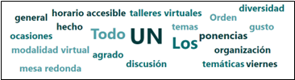
Nota. Evaluación VI EDEMAT.

En relación con los inconvenientes que tuvieron las personas participantes, como se muestra en la Figura 6, un 28% especifica que no tuvieron complicaciones. En los demás casos, se expresan situaciones particulares reportadas por algunas personas.

Figura 6
Inconvenientes manifestados por las personas participantes al ingresar al VI EDEMAT

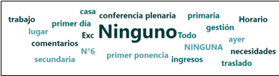
Nota. Evaluación VI EDEMAT.

Entre las sugerencias que se solicitan a las personas participantes para mejorar las próximas ediciones del EDEMAT, en la Figura 3 se observa que la mayoría indica “ninguna” (10%) como sugerencia, así como las palabras temas y manera (8%) como los términos que engloban estas recomendaciones.

Figura 7
Sugerencias manifestadas por las personas participantes para mejorar futuras ediciones del EDEMAT

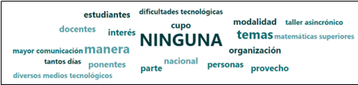
Nota. Evaluación VI EDEMAT.

Finalmente, dentro de la evaluación del VI EDEMAT, se aprovecha para solicitar la opinión sobre cómo les gustaría que se desarrolle el VII EDEMAT. Al respecto, la modalidad de preferencia es la virtual (40%) y se detalla en la Figura 8.

Figura 8
Modalidad preferida por las personas participantes para el VII EDEMAT
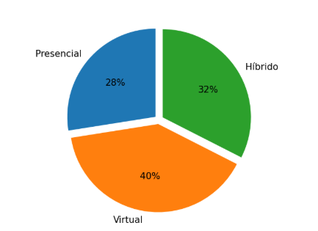
Nota. Fuente: Evaluación VI EDEMAT.

Por su parte, en relación con la cantidad de días que puede invertir en el VI EDEMAT, como se observa en la Figura 9, se tuvo una preferencia de 3 a 4 días, representado por 53%.

Figura 9
Preferencia de las personas participantes sobre duración del VII EDEMAT
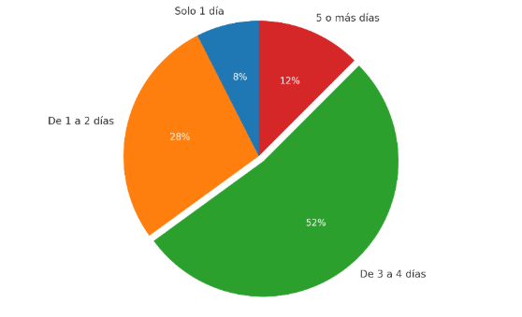
Nota. Fuente: Evaluación VI EDEMAT.

Además, al consultar sobre los días preferidos para participar en el VII EDEMAT, las personas participantes del VI EDEMAT coinciden en un 57% de que sea de forma mixta, es decir, que se empleen días entre semana y fin de semana, como se observa en la Figura 10.

Figura 10
Días preferidos por las personas participantes para participar en el VII EDEMAT
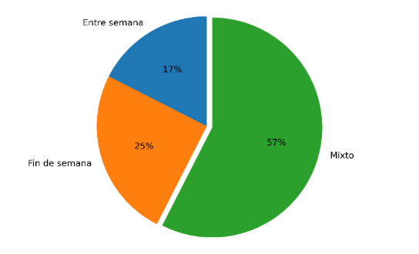
Nota. Fuente: Evaluación VI EDEMAT.

Asimismo, se consulta si será necesario retomar los ejes temáticos del VI EDEMAT en la sétima edición, y se especifica con un 92,5% (Figura 11) que es importante contar con dichos temas.

Figura 11
Importancia de retomar los ejes temáticos del VI EDEMAT en la VII edición según la población consultada
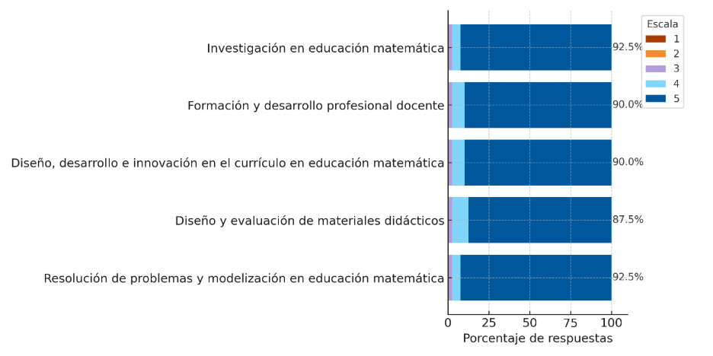
Nota. Fuente: Evaluación VI EDEMAT.

Finalmente, en la Figura 12 se pueden observar otras temáticas que son de interés para las personas participantes, para su desarrollo en otras actividades académicas que realice el Programa de Enseñanza de la Matemática, donde se puede observar un énfasis en educación matemática, enseñanza, aprendizajes y problemas.

Figura 12
Temáticas sugeridas por las personas participantes para futuras actividades académicas del programa

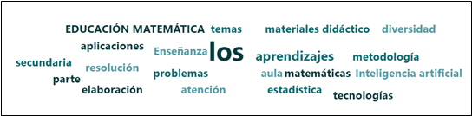
Nota. Fuente: Evaluación VI EDEMAT.

Alcances y limitaciones
A continuación, se describen los alcances logrados en el VI EDEMAT:

- Se amplió la participación de personas estudiantes de las carreras Educación General Básica I y II Ciclos, y de Enseñanza de la Matemática, mediante exoneración.
- Se otorgaron becas al personal académico.
- La modalidad virtual permitió la participación de personas de todo el país.
- Se recibió una alta cantidad de propuestas de talleres para presentar en el VI EDEMAT, lo que permitió habilitar más espacios y considerar la opción de talleres asincrónicos en el evento.
- Se publicaron los escritos del VI EDEMAT relacionados con las ponencias presentadas, en el número regular del mes de diciembre 2023, de la Revista Repertorio Científico, donde cada artículo cuenta con su propio DOI. (https://revistas.uned.ac.cr/index.php/repertorio/issue/view/353)

Además, respecto a las limitaciones, pueden puntualizarse:
- Poca participación en las inscripciones, lo que obligó a modificar la modalidad original del evento. Esto también implicó que las actividades presenciales (talleres) planificadas no se realizaran.
- Errores en la gestión técnica, reflejados en una distribución deficiente de personas participantes por actividad.
- Algunas omisiones por parte de las personas moderadoras, quienes no seguían las instrucciones sobre su rol en cada sala.
- Bajo interés y escaso compromiso por parte de las personas estudiantes que recibieron exoneración específicamente para el VI EDEMAT, ya que a pesar de que fue comunicado por diferentes medios sobre la exoneración, al final no participaron en el evento.
- La entrega de certificados se retrasó debido al desconocimiento del nuevo protocolo de solicitud.
- Algunas personas expositoras admitieron personas participantes por su cuenta, lo que dificultó el control de usuarios en cada sala.

Conclusiones y recomendaciones
Entre las conclusiones, se puede indicar:

- La adopción de la modalidad virtual permite la participación de personas de todo el país, ampliando así el alcance geográfico del evento, y promoviendo la colaboración y el intercambio de conocimientos en un entorno inclusivo y accesible.
- La adopción de una metodología virtual para el VI EDEMAT genera una reflexión sobre su impacto en la participación. Aunque se esperaba una mayor asistencia, es importante considerar los desafíos inherentes a la transición hacia este nuevo formato, como la adaptación tecnológica y la posible falta de acceso equitativo a las herramientas necesarias. Esto sugiere la necesidad de explorar estrategias adicionales para mejorar la participación en futuros eventos, como propiciar opciones de conectividad y capacitación tecnológica previa al evento, así como promover una mayor conciencia sobre los beneficios y oportunidades que ofrece la modalidad virtual.
- La abrumadora cantidad de escritos presentados en el VI EDEMAT refleja el reconocimiento y la confianza que la comunidad académica deposita en el evento, como un espacio destacado para la divulgación y discusión de trabajos académicos en el campo de la enseñanza de las matemáticas. Este hecho subraya una continua relevancia como referentes en la promoción del conocimiento y la investigación en este ámbito. Sin embargo, es crucial mantener un enfoque proactivo al promover y difundir el evento para garantizar que su prestigio siga creciendo, y atraiga una participación aún más amplia y diversa en futuras ediciones.
- La alta recepción de talleres para el VI EDEMAT facilita la habilitación de más espacios y la consideración de la opción de talleres asincrónicos, lo que enriquece la experiencia del evento, igualmente, brinda más oportunidades de aprendizaje y participación para las personas asistentes.
- Se logra la publicación de los escritos relacionados con las ponencias presentadas en el VI EDEMAT en el número regular del mes de diciembre de 2023 de la Revista Repertorio Científico, asegurando así la divulgación y visibilidad de los trabajos presentados, cada uno con su propio DOI, lo que contribuye al reconocimiento académico y a la divulgación del conocimiento generado en el evento.

En relación con las recomendaciones:

- Ampliar el tiempo asignado para la preparación y ejecución de los talleres, permitiendo a las personas facilitadoras ofrecer sesiones más completas y de mayor calidad, así como a las personas participantes, la oportunidad de interiorizar mejor el contenido presentado.
- En el caso de trabajar con talleres asincrónicos, se recomienda proporcionar un espacio dedicado en una plataforma virtual, facilitando así el acceso y la interacción con el material presentado, según el horario y ritmo de cada persona participante.
- Se propone considerar que se incluya un sistema de evaluación de participación en los talleres, para fomentar el compromiso de sus asistentes con las tareas asignadas, y garantizar una mayor implicación y aprovechamiento de los contenidos presentados.
- Se sugiere explorar diversas estrategias de divulgación, como imprimir y distribuir folletos informativos, y la publicación en medios externos, con el objetivo de aumentar la participación y generar un mayor interés en el evento. Además, se recomienda aprovechar plataformas de redes sociales emergentes, como Instagram o TikTok, para alcanzar a una audiencia más amplia y diversa.
- En caso de mantener la modalidad virtual, se enfatiza la importancia de brindar una formación más completa a las personas encargadas de la moderación técnica, asegurando así un manejo eficiente de las herramientas y plataformas virtuales utilizadas durante el evento.

- Realizar una capacitación previa a las personas expositoras, con el objetivo de familiarizarlos con la logística del evento, los procedimientos de presentación y el uso de herramientas tecnológicas, garantizando una experiencia más fluida y exitosa para todos los involucrados.

Referencias
Hernández, L. A. (2020). Diseño y desarrollo de lecciones mediante el enfoque del currículo costarricense de Matemática. Revista Innovaciones Educativas, 22(32), 7-20. https://dx.doi.org/10.22458/ie.v22i32.2767
Jimenez, A. (2020). Desafíos de la investigación en educación matemática. Revista Prax. Saber, 11(26). https://doi.org/10.19053/22160159.v11.n26.2020.11419
Sabater, L., Penalva, M. y Torregrosa, G. (2011). Innovación curricular en la formación de maestros: Competencias Profesionales desde la educación matemática. https://ieg.ua.es/en/jornadas-redes-2011/documentos/comunicaciones/184120.pdf
Vázquez, C., Morales, G. y Elizondo, M. (2019). Diseño, desarrollo y evaluación de materiales de aprendizaje multimedia (videotutoriales, ejercicios interactivos e infografía) para el perfeccionamiento del pensamiento analítico. Revista Didáctica, Innovación y Multimedia, 37. http://dimglobal.net/revistaDIM37/DIMOC37pensamientoanalitico.htm
Vezub, L. F. (2007). La formación y el desarrollo profesional docente frente a los nuevos desafíos de la escolaridad. Profesorado. Revista de Currículum y Formación de Profesorado, 11(1),0. ISSN: 1138-414X. https://www.redalyc.org/articulo.oa?id=56711102
Villa, A. y Ruiz, H. (2009). Modelación en educación matemática: una mirada desde los lineamientos y estándares curriculares colombianos. Revista Virtual Universidad Católica del Norte. ISSN 0124-5821. https://revistavirtual.ucn.edu.co/index.php/revistaucn/article/view/102

Máster en Psicopedagogía, https://orcid.org/0009-0003-9951-0827
Asistente Administrativa, https://orcid.org/0009-0001-1753-8291
Máster en Evaluación Educativa, https://orcid.org/0009-0008-8001-1223
Máster en Psicopedagogía, https://orcid.org/0000-0002-8558-6797

